別表第1(第4条関係)
(単位 メートル)

街区形態  用途地域 | 市街地  準市街地 | 左以外の地域 | 摘要
近隣商業地域  商業地域  工業地域  工業専用地域 | 100 | 140 | 市街地又は準市街地とは、消防力の整備指針(平成12年消防庁告示第1号)第2条第1号に規定する市街地及び第2号に規定する準市街地をいう。
上記以外の地域 | 120 | 140

判定事例
1 既存水利で充足

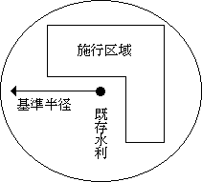 | ※ 既存水利の防火水槽は、40トン以上であること。開発協議による私設は除く。  ※ 消火栓は、配水管口径100ミリメートル以上、管網75ミリメートル以上であること。  ※ 簡易消火栓は、40立方メートル以上であること。

2 水利設置必要

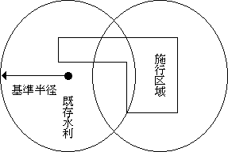 | ※ 施行区域が、3,000平方メートル以上は、防火水槽40トンであること。  ※ 施行区域が、3,000平方メートル未満は、消火栓又は防火水槽20トン以上であること。

